第 / 一/ 步
搜索“广东大学生就业创业”小程序，进入“智慧办事大厅”。

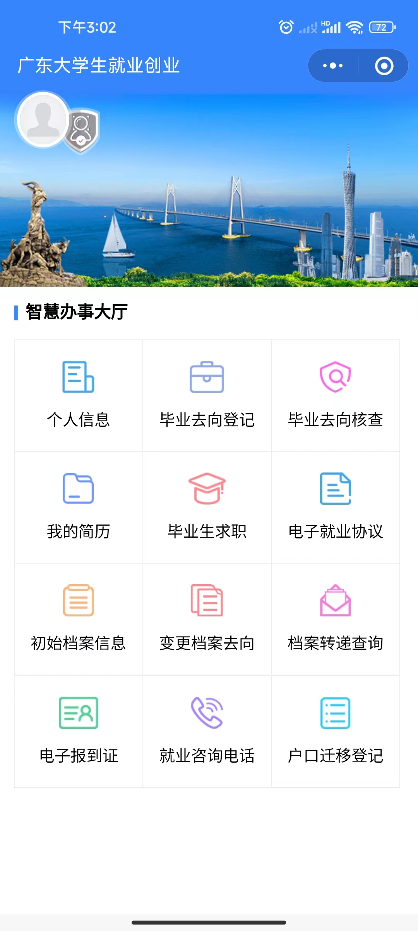

第 / 二/ 步
登录“广东大学生就业创业”小程序，点击“毕业生求职”模块，如果已经绑定过学籍的同学即可完善简历并投递职位。
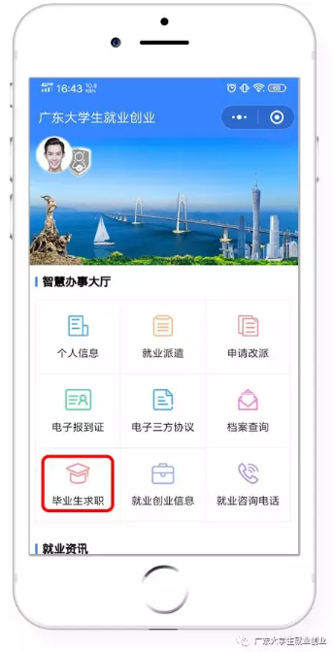

第 / 三/ 步
如果尚未绑定学籍可以先行绑定身份信息，港澳台同学也可以进行身份信息填报及电子简历提交。
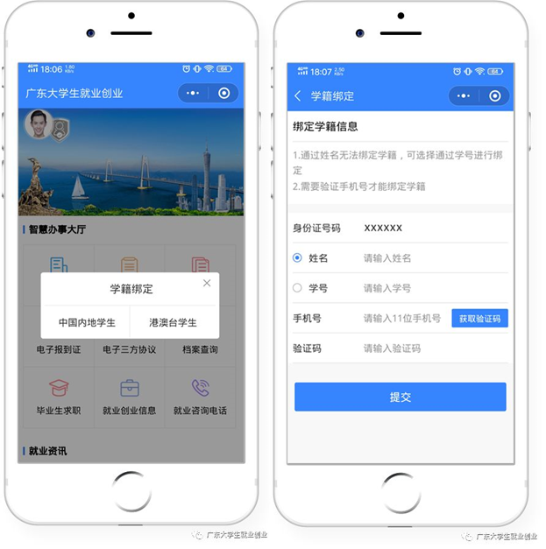
第 / 四/ 步
“创建职业简历”，只有把必填项填写完毕（完善度需≥60）的同学才可以对岗位进行投递哦。
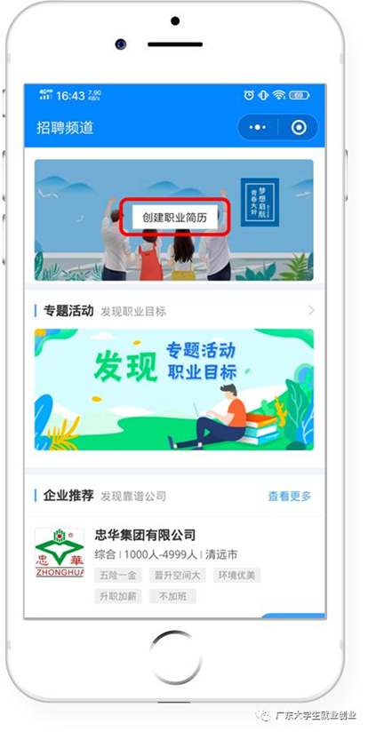

第 / 五/ 步
点击简历中的头像，上传符合要求的上半身照片，系统即可快速为您自动生成蓝色背景的证件照片。
生成后的证件照可适用于简历、电子就业协议、毕业去向登记等系统中的多个服务场景(证件照经过公安部后台校验，符合国家证件照规格，同学萌就不用再跑照相馆了。）
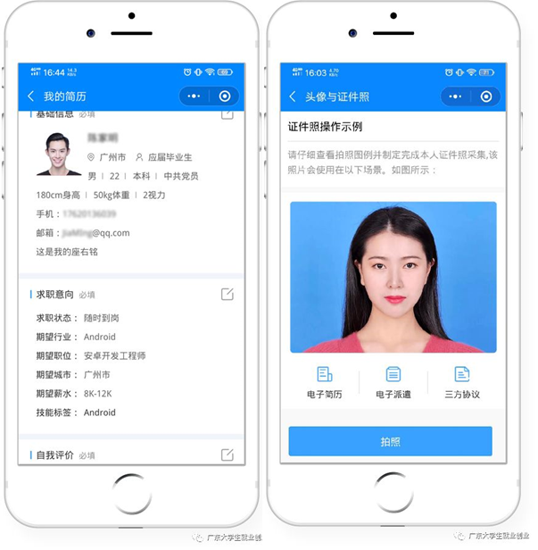
返回职位列表，选择心仪的岗位进行线上投递电子简历了，平台将岗位智能匹配并推送给已提交简历的毕业生，请提交简历的毕业生在“毕业生求职”——“个人中心”——“职位推荐”查收职位信息。

